Инструкция по созданию и редактированию формы СГМ  
«Среда обитания. Вода»

СОДЕРЖАНИЕ

1. Роли 2

2. Расположение форм 2

3. Создание формы 2

4. Статусная и ролевая модели форм 5

4.1 Доступные действия для роли СТАТ. Районный ответственный 5

4.2 Возможные действия для роли СТАТ. Районный подписант 6

4.3 Доступные действия для роли СТАТ. Региональный ответственный 8

4.4 Возможные действия для роли СТАТ. Региональный подписант 9

5. Информация об источнике данных для отчета 10

6. Проверка через оперативную аналитику лабораторного модуля 16

# **Роли**

Для работы требуются роли:

* **СГМ. Доступ к модулю** - для доступа к модулю «Социально-гигиенический мониторинг».
* **СТАТ. Районный ответственный** – для создания отчета и отправки на согласование.
* **СТАТ. Районный подписант** – для согласования отчета или для возврата на доработку.
* **СТАТ. Региональный ответственный** – для создания отчета и отправки на согласование.
* **СТАТ. Региональный подписант** – для согласования отчета или для возврата на доработку.
* **СТАТ. Специалист по удалению отчетов** - для ответственных за удаление отчета. Роль выдается только по согласованию с ФБУЗ ФЦГиЭ.

# **Расположение форм**

Модуль «Социально гигиенический мониторинг», пункт меню «Среда обитания» (Рисунок 1).

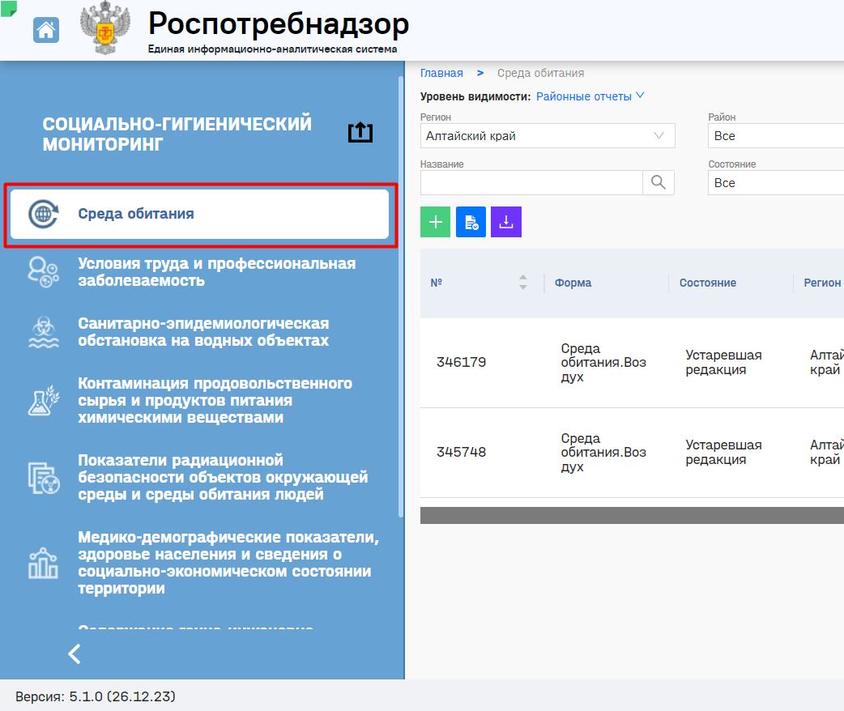

Рисунок 1 – Расположение раздела

# **Создание формы**

1. Выбрать пункт «Среда обитания», Районные или региональные отчеты. (Рисунок 2).

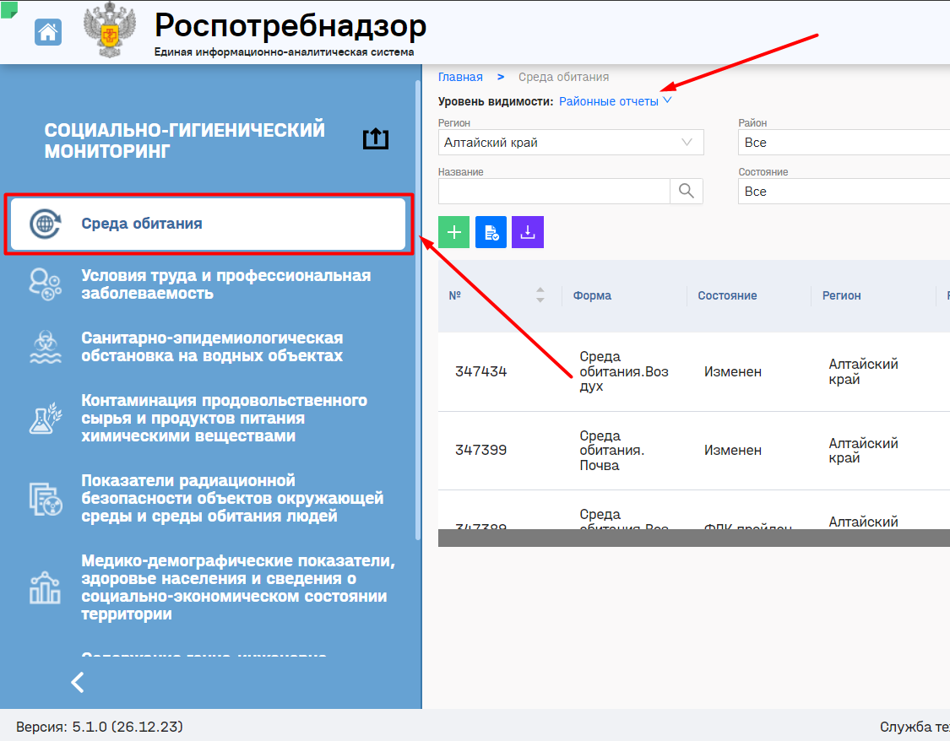

Рисунок 2 – Реестр отчетов

1. Нажать кнопку «+» для создания отчета на определенном уровне и выбрать «Среда обитания.Вода» (Рисунок 3).

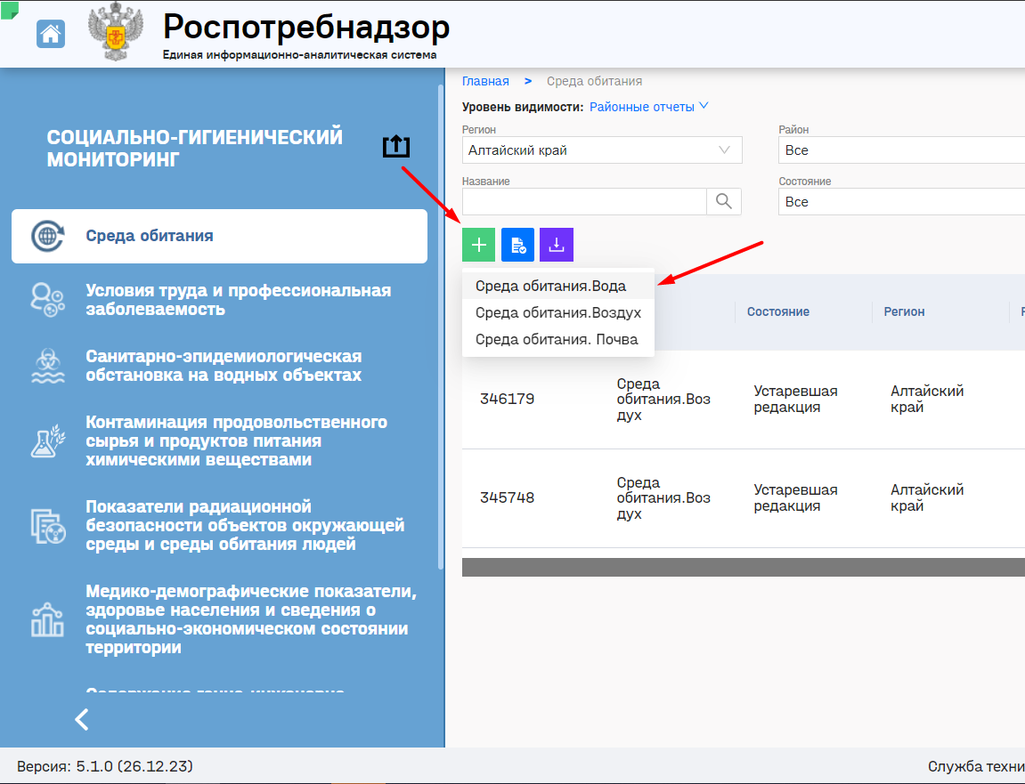

Рисунок 3 – Реестр отчётов, создание формы

1. Заполнить район, год и нажать кнопку «Сформировать» (Рисунок 4).

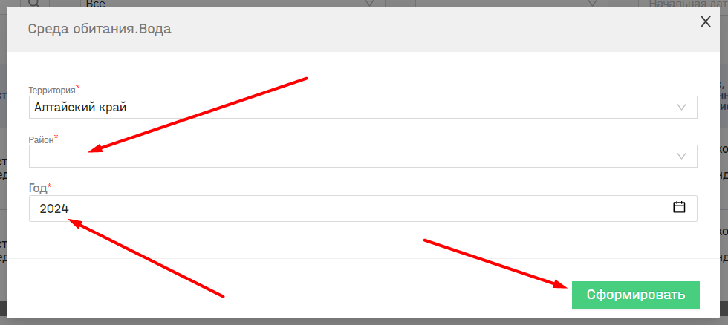

Рисунок 4 – Модальное окно создания отчёта

1. Форма собирается в ручном режиме, путем внесения или выбора данных. Необходимо нажать на необходимую ячейку для внесения данных, если ячейка внутри пустая, то по ее нажатию отобразиться список, в котором нужно выбрать значение для этой ячейки. В случае, если ячейка имеет внутри себя «0», то после нажатия на нее, необходимо ввести требуемое значение с клавиатуры (Рисунок 5).

**Примечание:** в случае, если ячейка не активна по нажатию, то данная ячейка имеет связь с другой ячейкой и в ней данные заполняются автоматическом режиме.

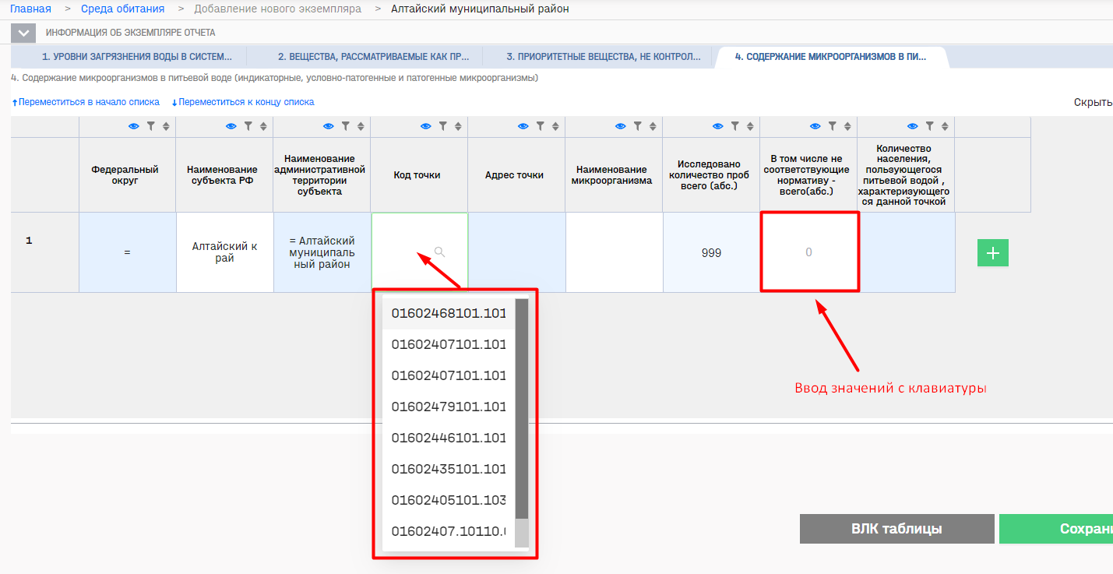

Рисунок 5 – Отчёт, заполнение ячеек

1. Нажать кнопку «Сохранить» после завершения работы с формой (Рисунок 6).

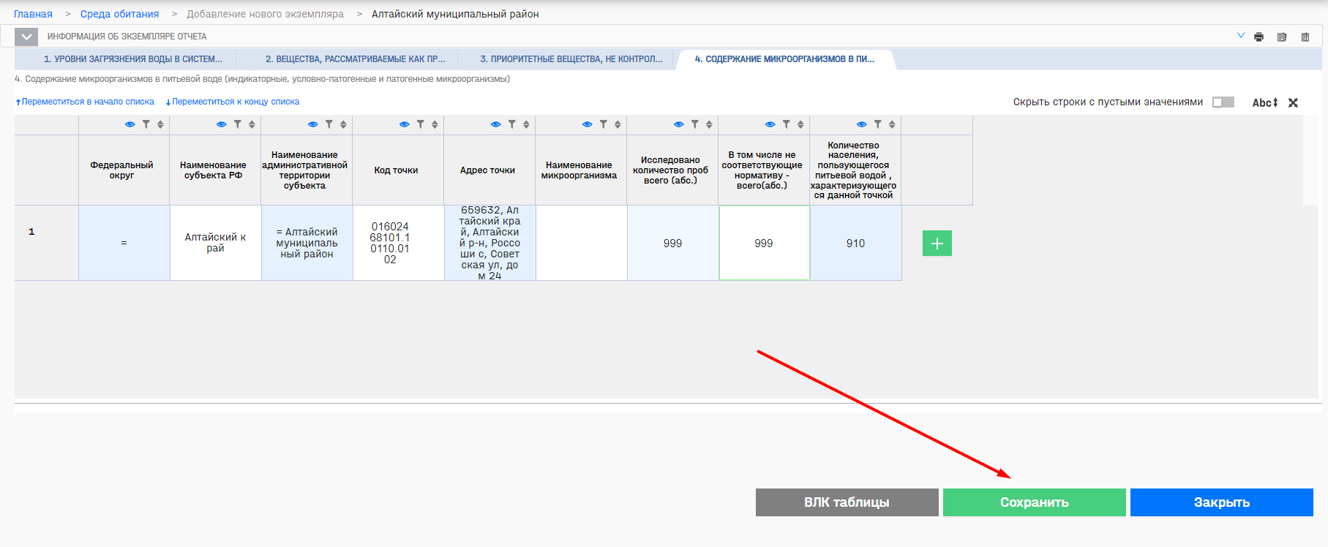

Рисунок 6 – Сохранение отчёта

После окончания работы с отчетом, необходимо выйти из режима редактирования по кнопке «Закрыть».

# **Статусная и ролевая модели форм**

Действия, доступные над отчетом, отличаются в зависимости от наличия у пользователя соответствующих ролей: Стат. Районный ответственный и Стат. Районный подписант. Далее описана статусная модель отчета в зависимости от проставленной роли.

## 4.1 Доступные действия для роли СТАТ. Районный ответственный

1. После автоматического заполнения отчета, необходимо нажать кнопку «Сохранить», отчёт получит статус «Создан» (Рисунок 7).

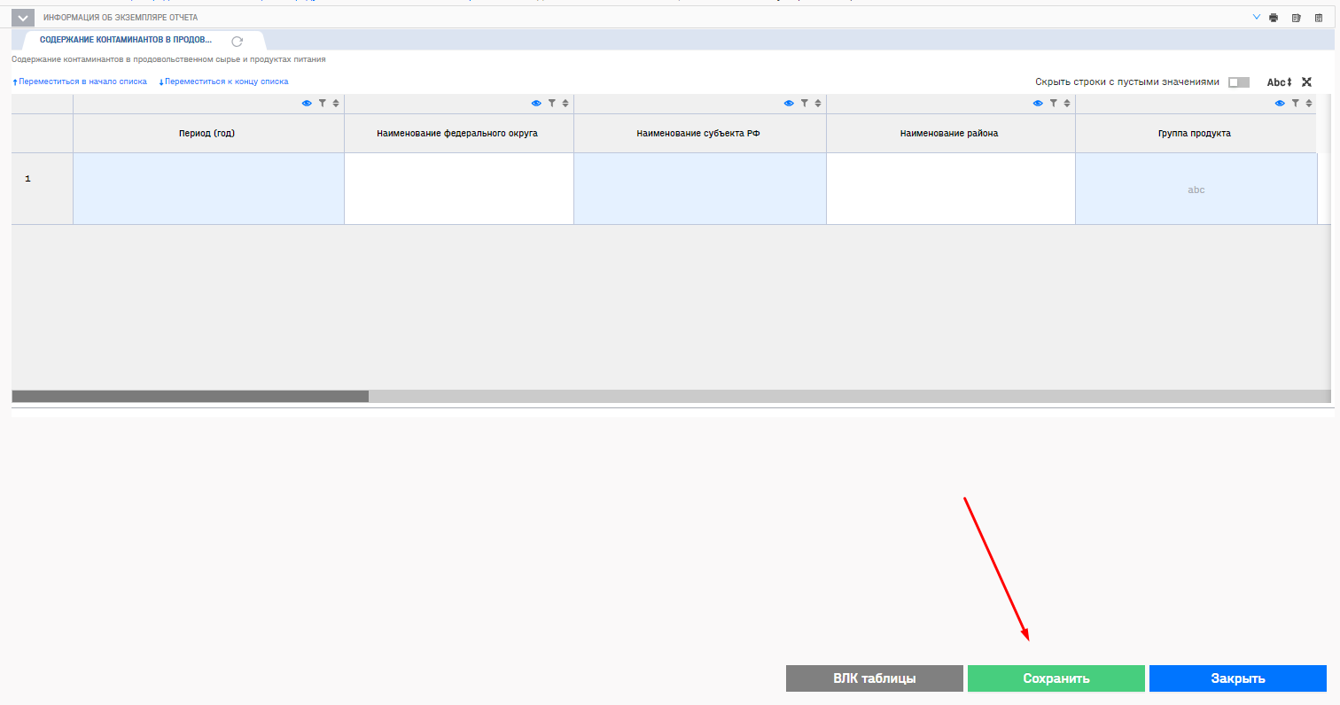

Рисунок 7 – Сохранение отчета

1. После сохранения необходимо нажать кнопку «Закрыть», чтобы выйти из режима редактирования.
2. Далее необходимо нажать на кнопку «Провести ФЛК». Отчёт получит статус «ФЛК пройден» (Рисунок 8).

На данном этапе проходит форматно-логический контроль данных по заложенным в форму правилам (при наличии).

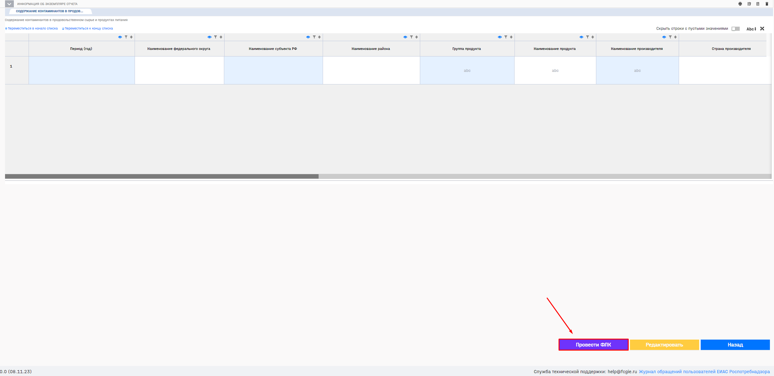

Рисунок 8 – Проведение ФЛК

1. Далее необходимо нажать кнопку «На согласование». Отчёт переходит в статус «Отправлен на согласование» (Рисунок 9).

С этого момента редактировать отчёт больше нельзя.

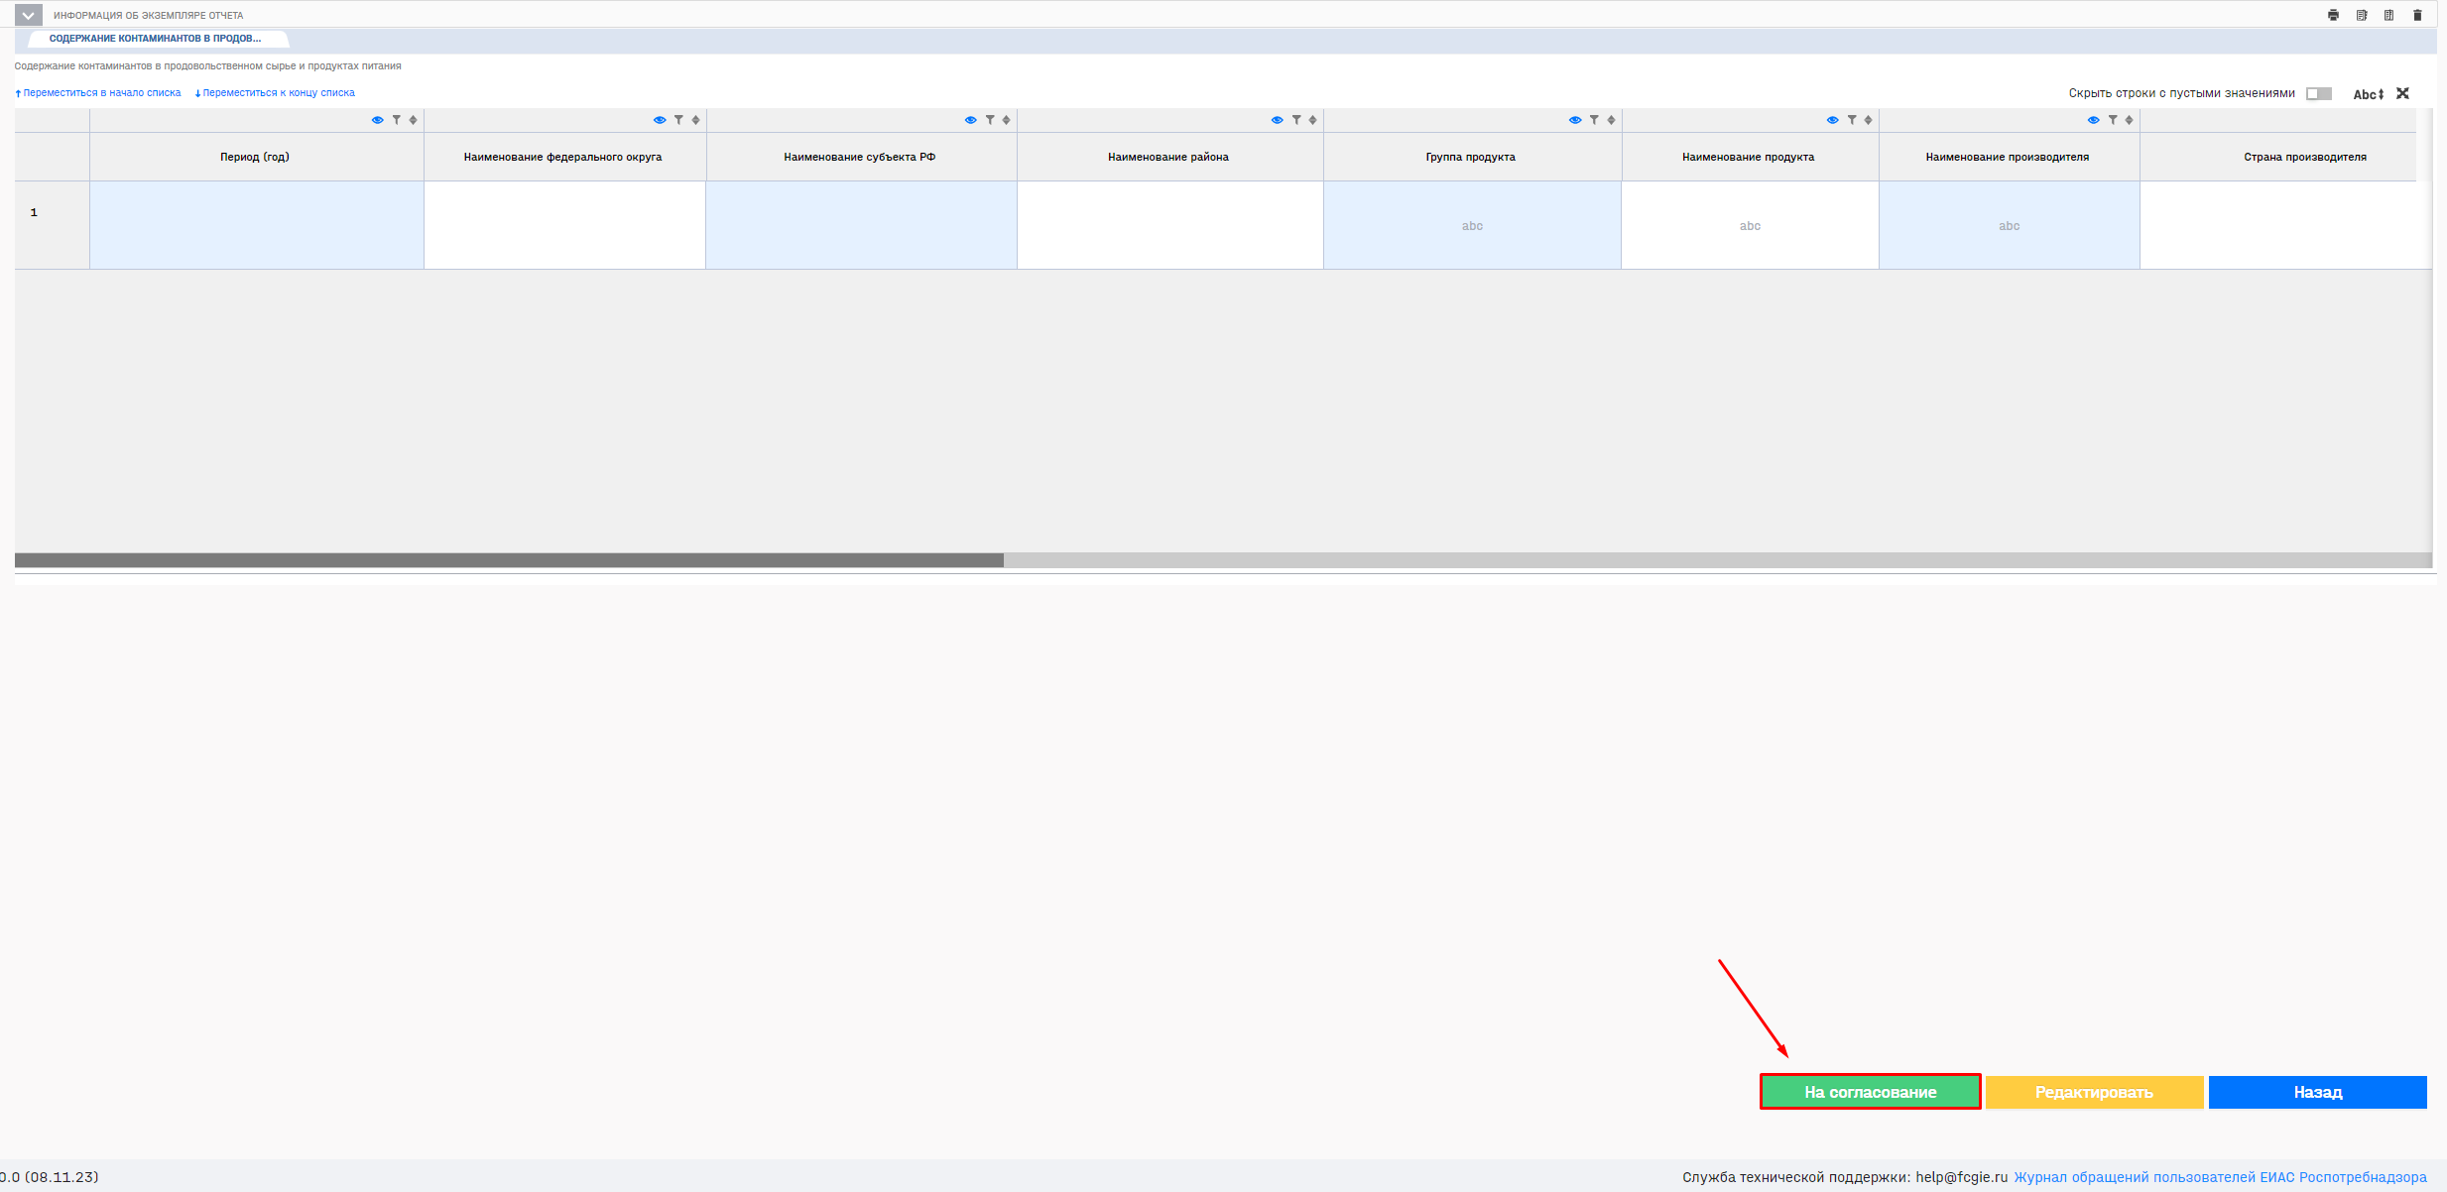

Рисунок 9 – Отправление на согласование отчёта

## 4.2 Возможные действия для роли СТАТ. Районный подписант

1. Когда отчет уже сформирован и передан на согласование, пользователь с ролью «СТАТ. Районный подписант» должен провести ФЛК (Рисунок 10).

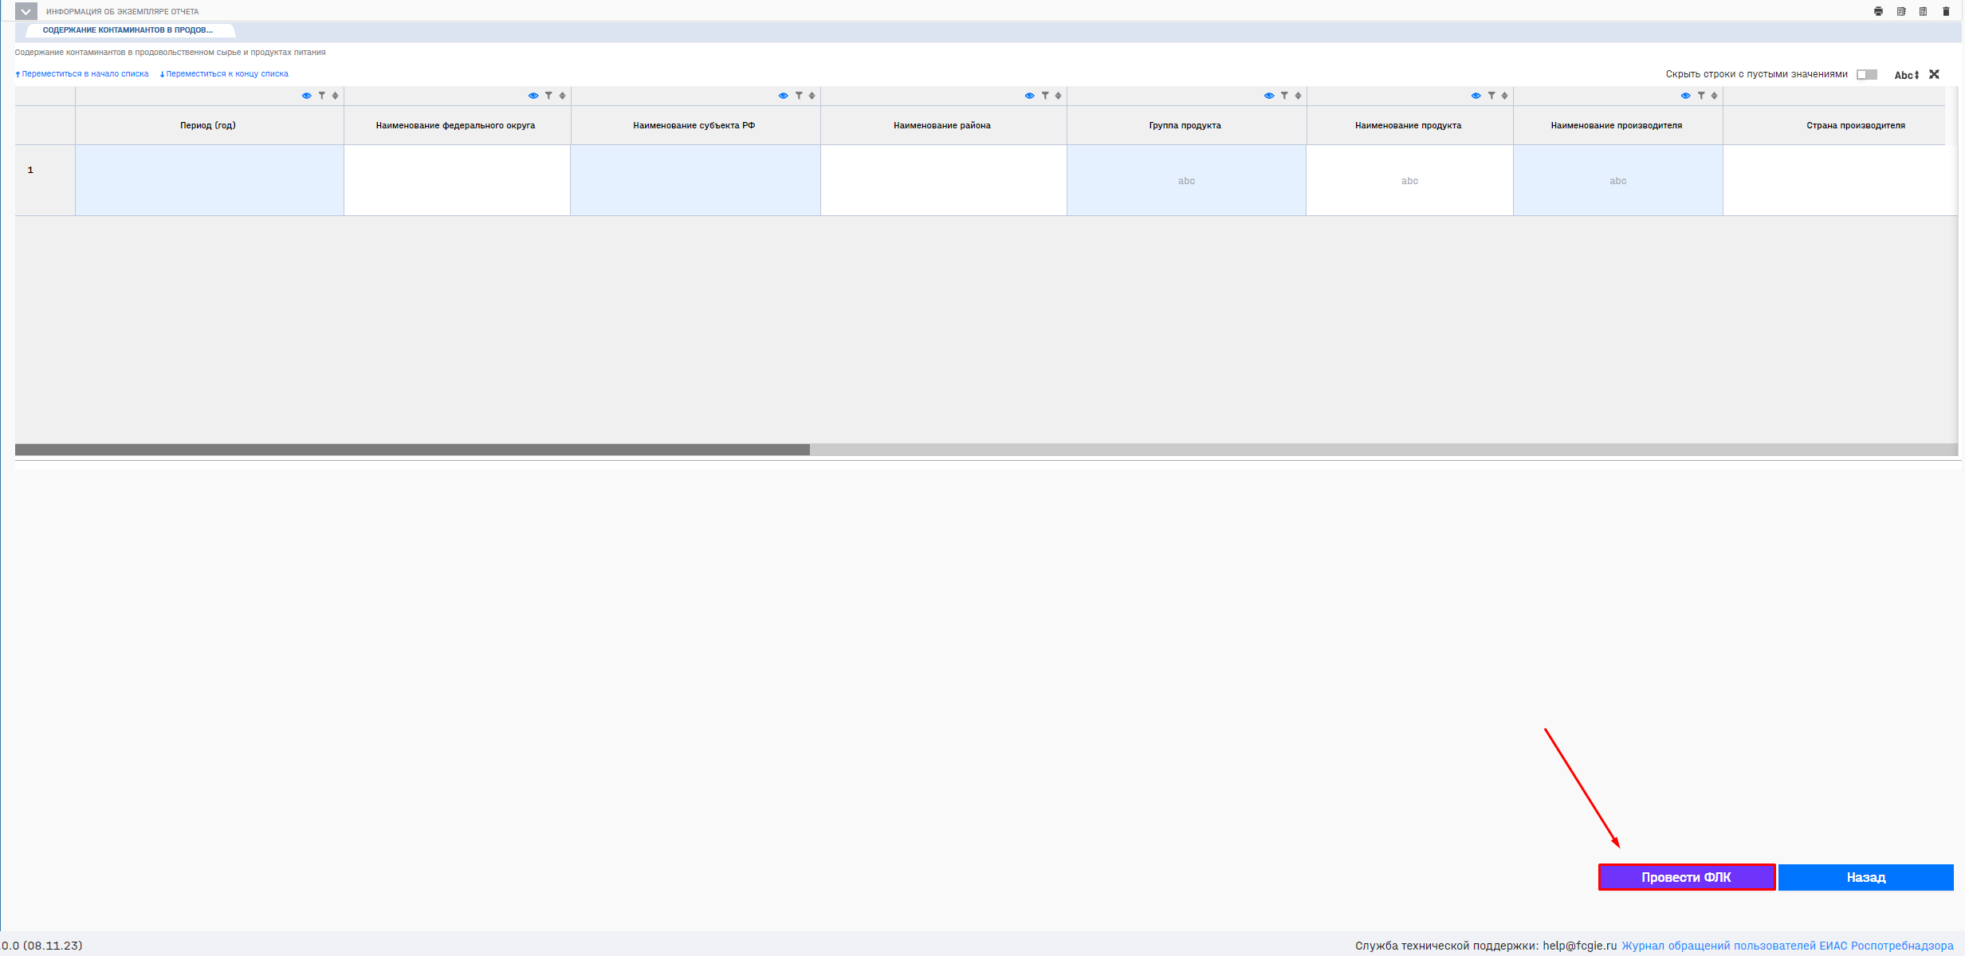

Рисунок 10 – Проведение ФЛК

1. При нажатии на кнопку «Согласовать» отчёт получит статус «Согласован» и будет участвовать в консолидации на региональном уровне. (Рисунок 11).

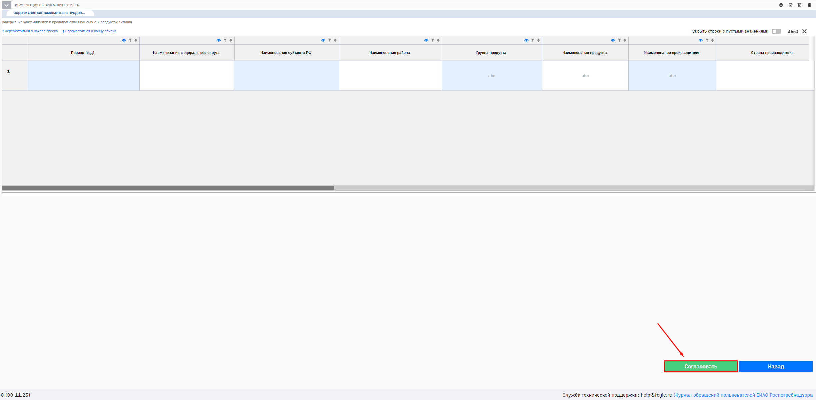

Рисунок 11 – Согласование отчёта

1. После согласования отчёта, появляется кнопка «На доработку». При нажатии на кнопку «На доработку» обязательно необходимо ввести комментарий, после этого отчёт будет отправлен на доработку пользователям с ролью «СТАТ. Районный ответственный» и получит статус «Требуется доработка». (Рисунок 12).

Данный шаг не является обязательным.

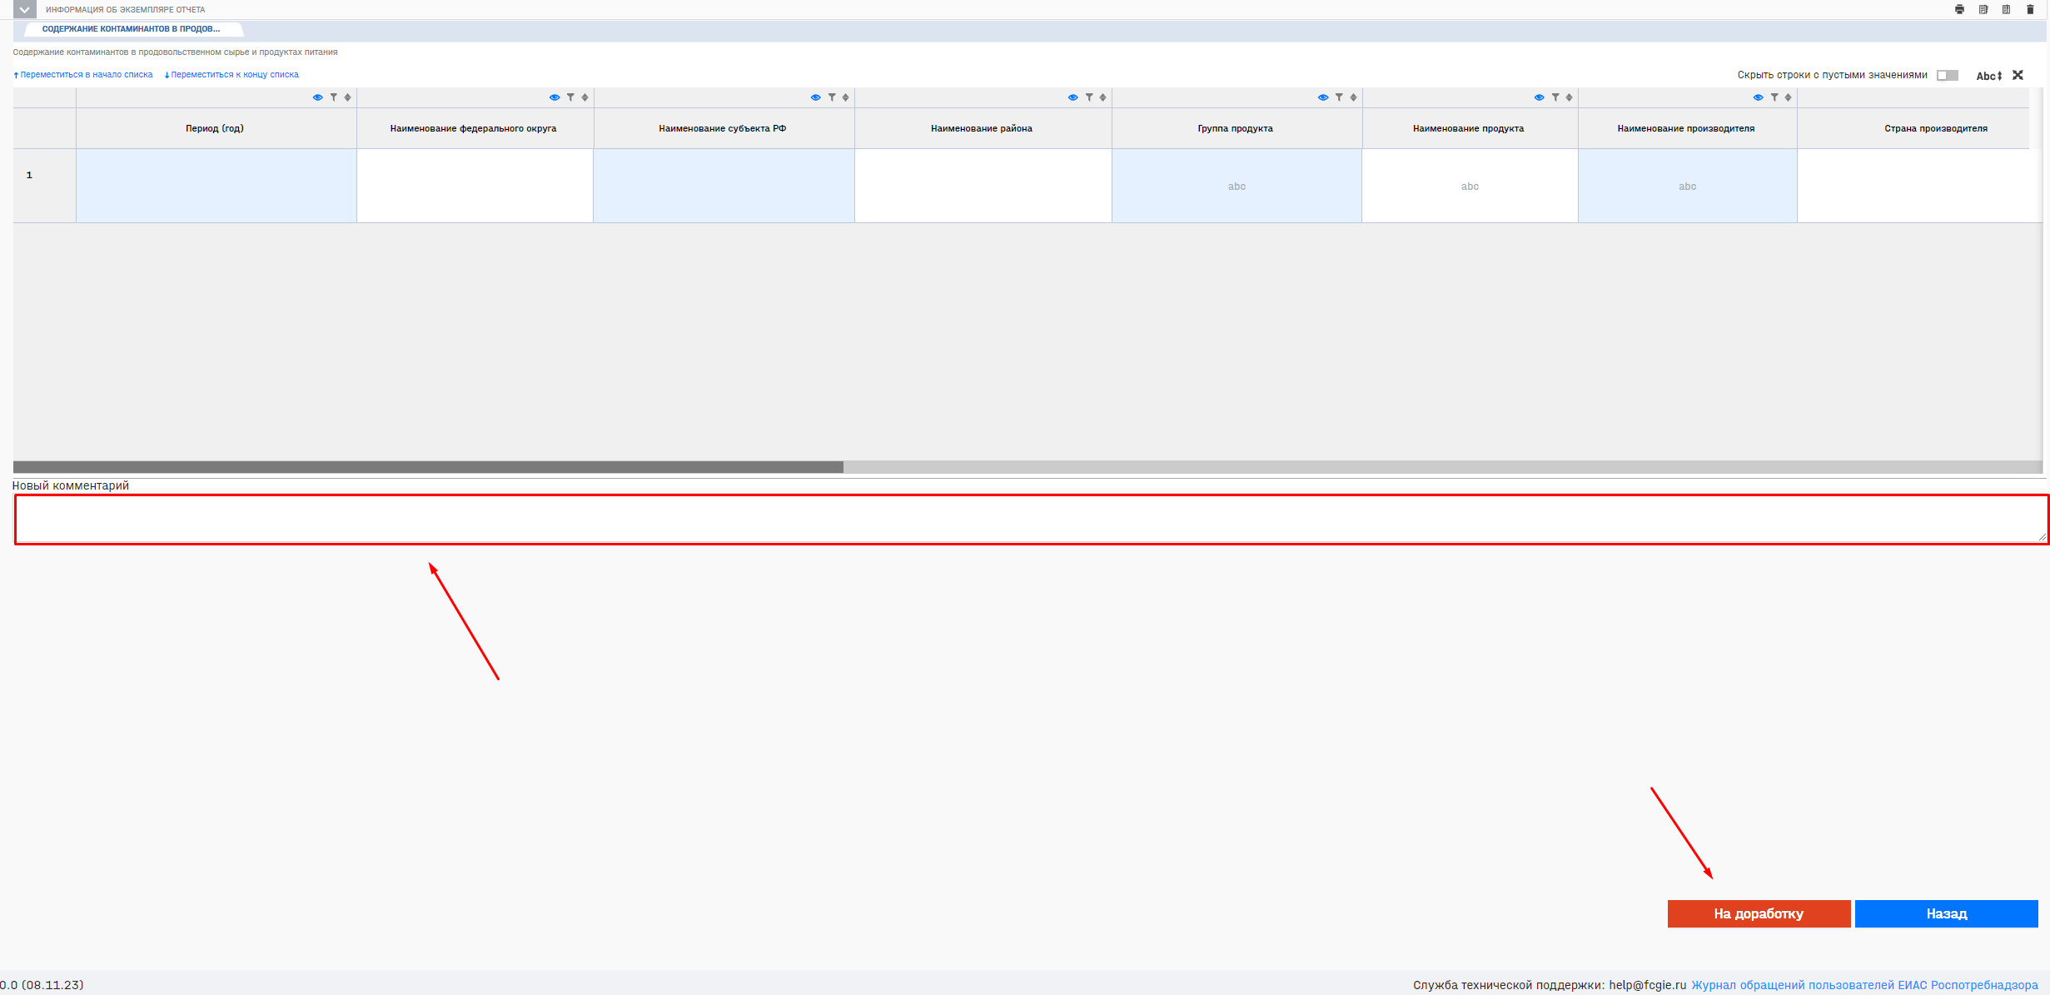

Рисунок 12 – Отправление на доработку

## 4.3 Доступные действия для роли СТАТ. Региональный ответственный

1. При входе в форму, необходимо нажать кнопку «Консолидировать», отчёт получит статус «Создан» и районные формы соберутся в одну региональную (Рисунок 13).

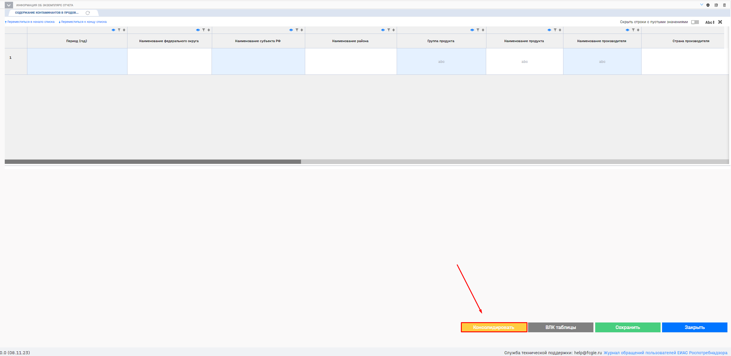

Рисунок 13 – Консолидация отчёта

1. После консолидации отчёт будет сохранен автоматически.
2. Далее необходимо нажать на кнопку «Провести ФЛК», отчёт получит статус «ФЛК пройден» (см. рисунок 14).

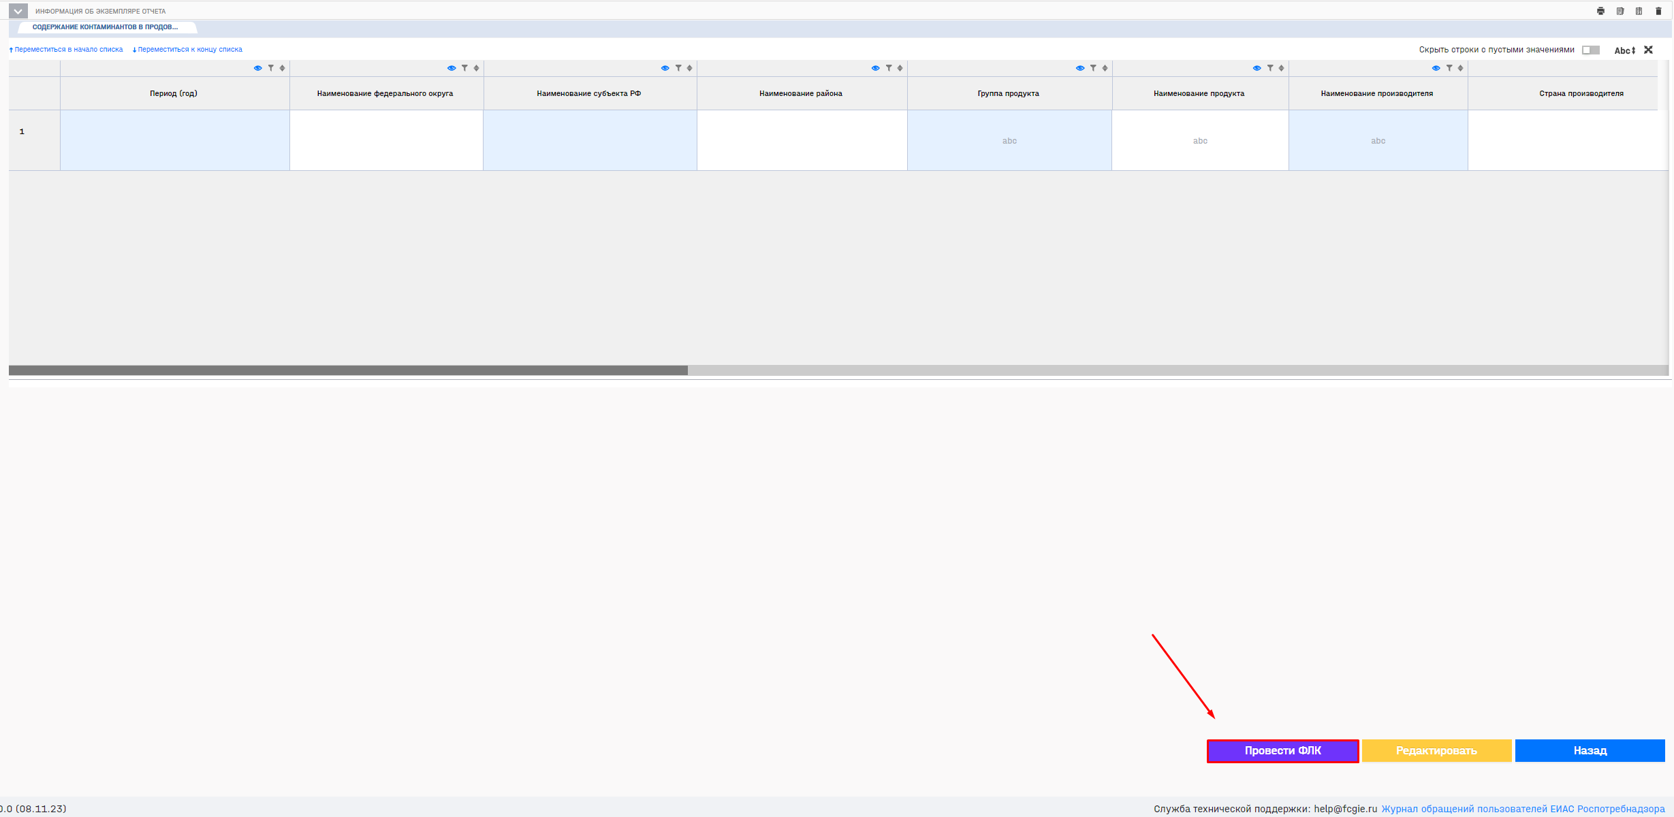

Рисунок 14 – Проведение ФЛК

1. Далее необходимо нажать на кнопку «На согласование», отчёт переходит в статус «Отправлен на согласование» (Рисунок 15).

С этого момента редактировать отчёт больше нельзя.

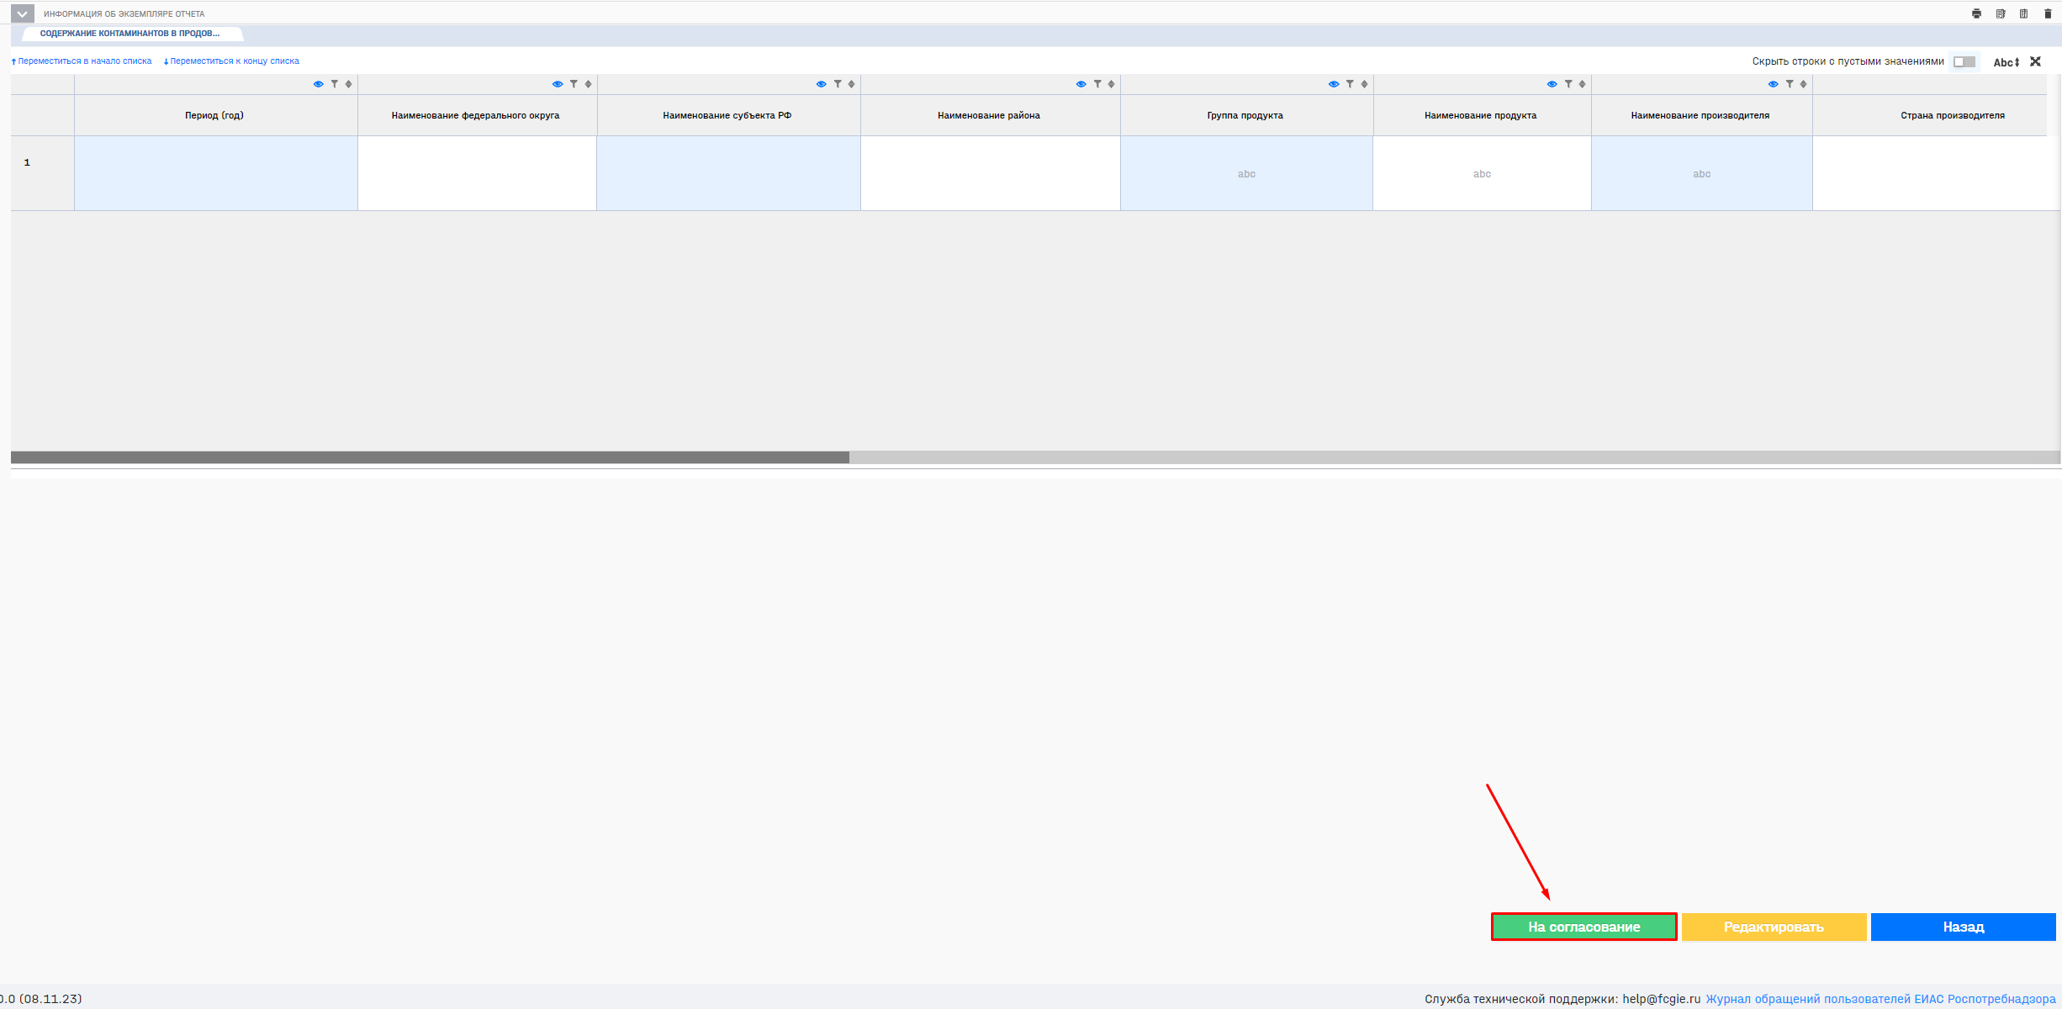

Рисунок 15 – Отправление на согласование

## 4.4 Возможные действия для роли СТАТ. Региональный подписант

1. Когда отчет уже сформирован и передан на согласование, пользователь с ролью «СТАТ. Региональный подписант» должен провести ФЛК (Рисунок 16).

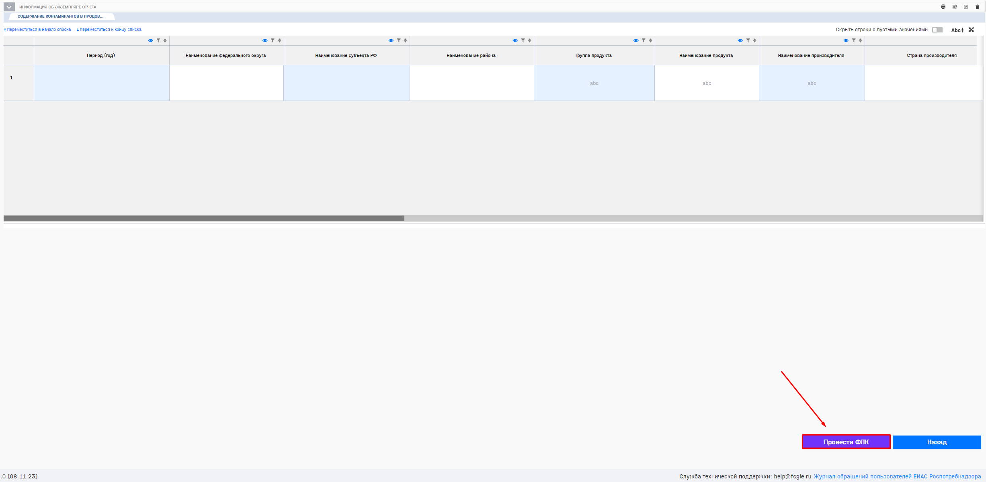

Рисунок 16 – Проведение ФЛК

1. После проведения ФЛК, пользователь с ролью «СТАТ. Региональный подписант» может либо отправить на доработку, либо согласовать отчет (см. рисунок 17):
2. При нажатии на кнопку «На доработку» обязательно необходимо ввести комментарий, после этого отчёт будет отправлен на доработку пользователям с ролью «СТАТ. Региональный ответственный» и получит статус «Требуется доработка».
3. При нажатии на кнопку «Согласовать» отчёт получит статус «Согласован» и будет участвовать в консолидации на федеральном уровне

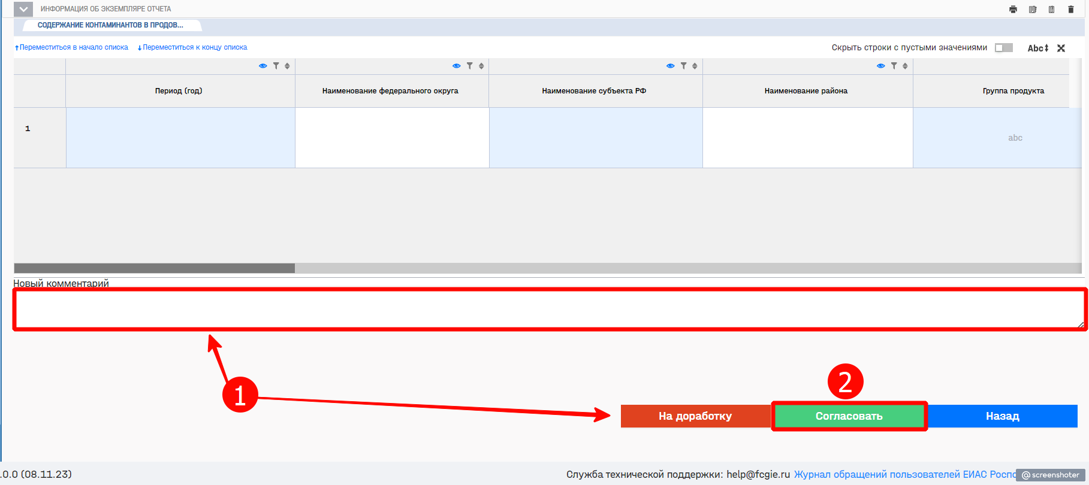

Рисунок 17 – Доступные действия над отчетом в статусе «Отправлен на согласование»

**Примечание:** при переводе отчета в статус «Согласован» отправка на доработку возможна только специалистами федерального уровня.

# **Информация об источнике данных для отчета**

В форму попадают пробы по **Дате регистрации пробы** и со статусом **«Завершено»** (Рисунок 18).

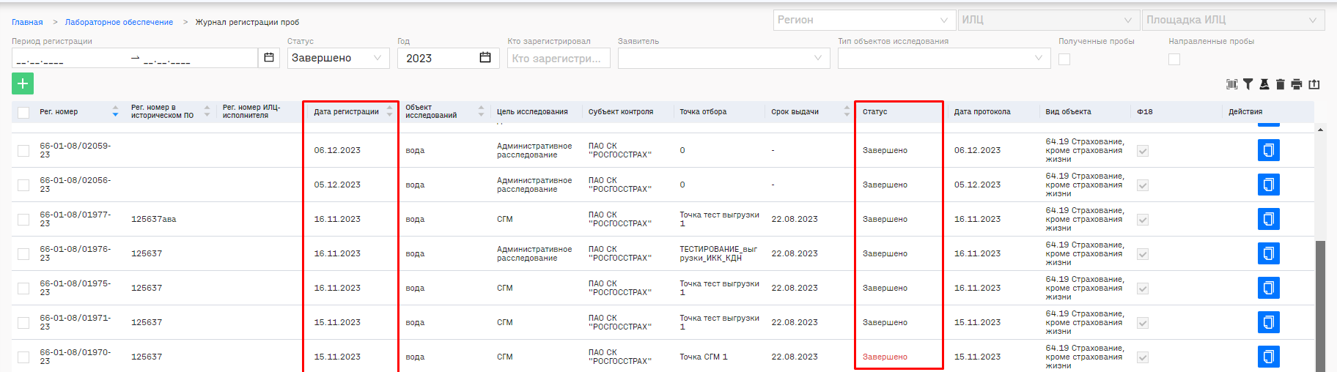

Рисунок 18 – Реестр проб в лабораторном модуле

Далее описаны столбцы формы с источником данных.

Форма состоит из столбцов, почти все данные подтягиваются из пробы лабораторного модуля:

1. Период (год) – поле выходит из поля «Год» (Рисунок 19).

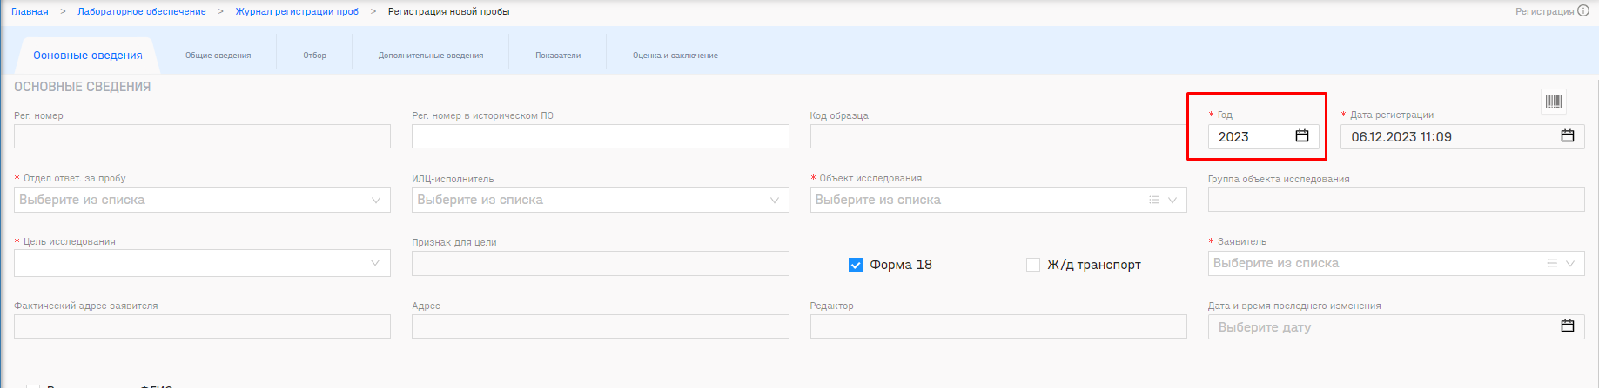

Рисунок 19 – Проба в лабораторном модуле

1. Наименование федерального округа, Наименование субъекта, Наименование района - данные поля заполняются в соответствии с созданной формой.
2. Группа продукта – данное значение подтягивается из поля «Группа объектов исследования» (Рисунок 20).

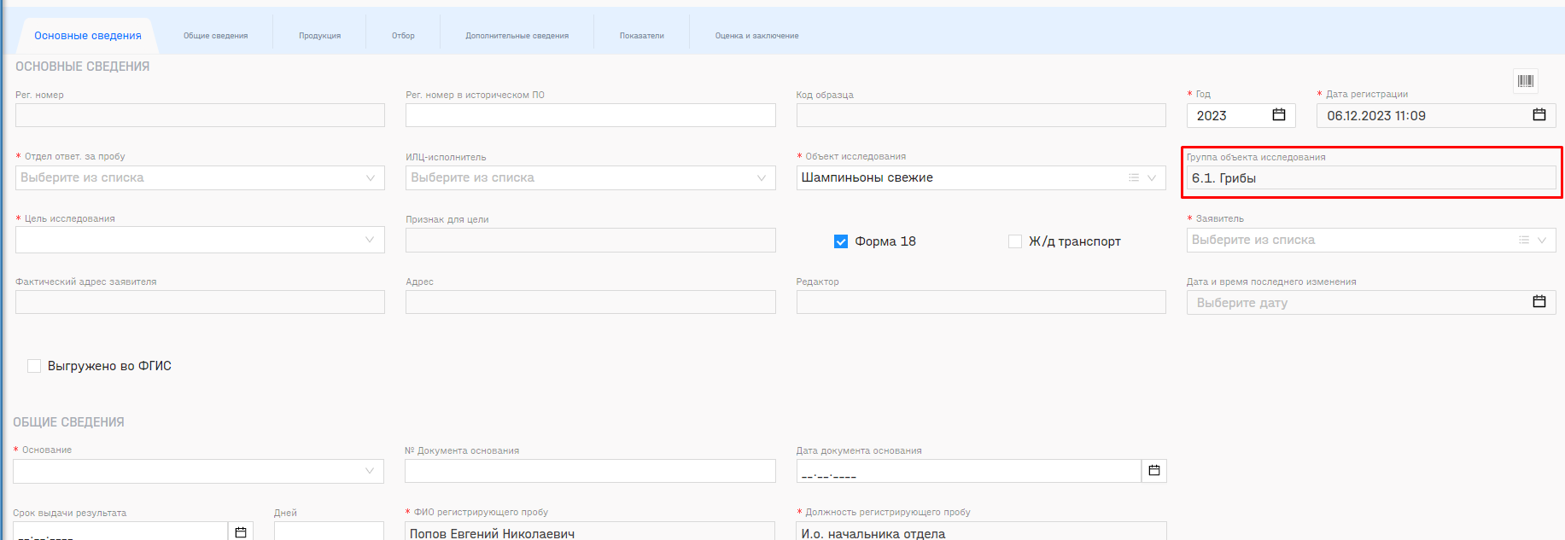

Рисунок 20 – Проба в лабораторном модуле

1. Наименование продукта – данное значение подтягивается из пробы, поля объект исследования (Рисунок 21).

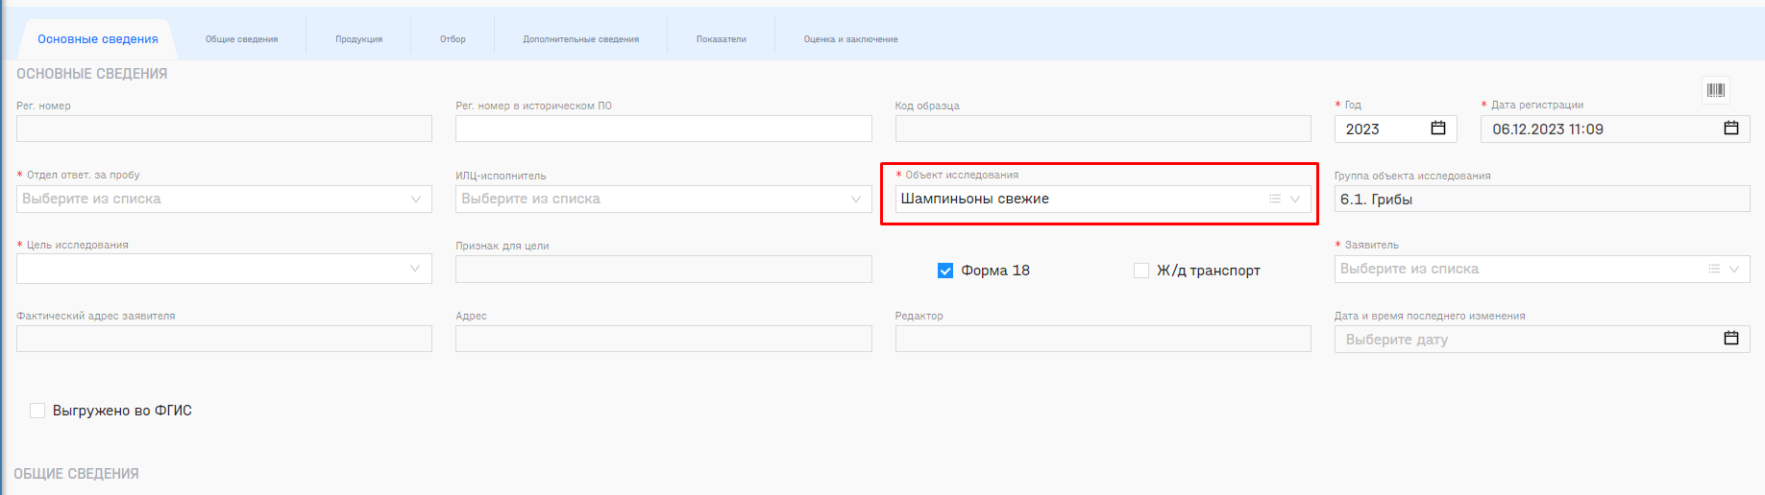

Рисунок 21 – Проба в лабораторном модуле

1. Наименование производителя – подтягивается из поля «Производитель» (Рисунок 22).

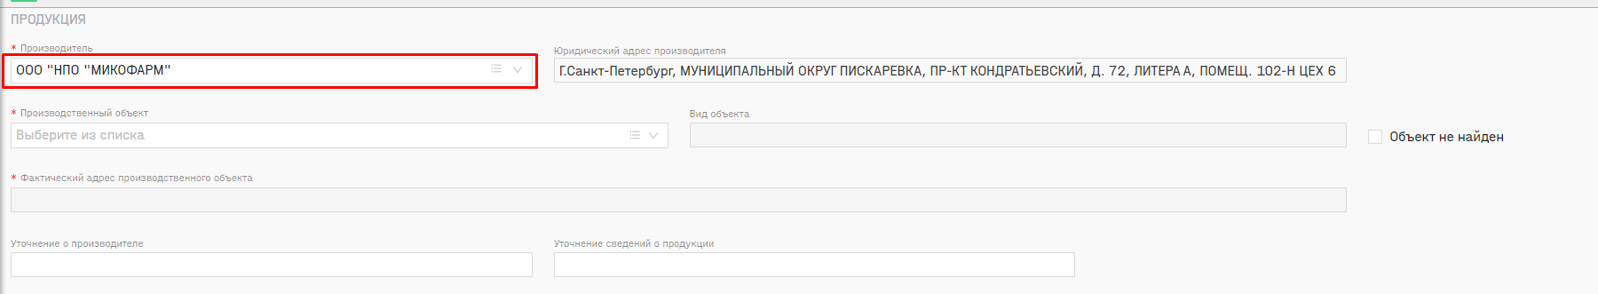

Рисунок 22 – Проба в лабораторном модуле

1. Страна производителя – данное значение подтягивается из пробы, поля «Производитель», который в свое время подтягивается из справочника РХС или других справочников – из поля «Страна» (Рисунок 23).

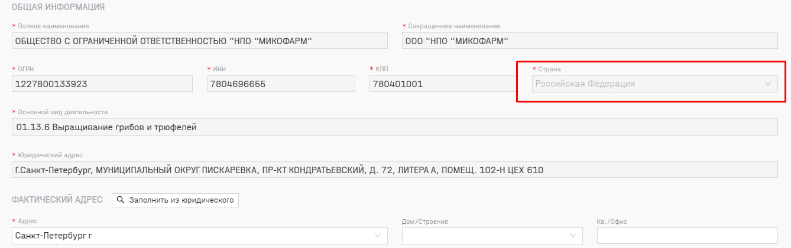

Рисунок 23 – Модальное окно создания или редактирования производителя

Важно проверять поле отчета «Страна производителя» для импортных продуктов. Из поля «Страна» информация подтягивается в отчет при условии заполнения чек боксов «Объект не найден» и «Адрес вне РФ» и заполнения поля «Страна» (Рисунок 23.1).

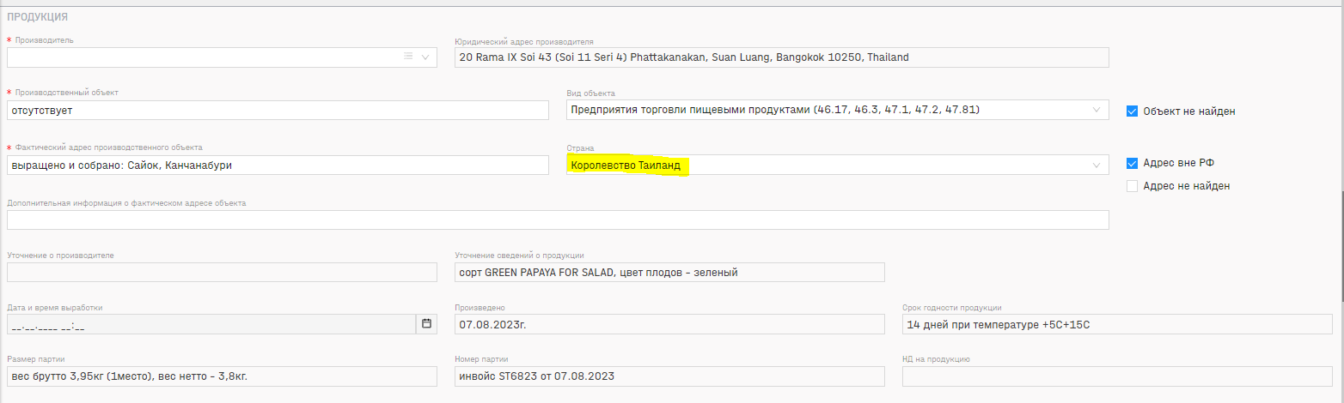

Рисунок 23.1 – Модальное окно создания или редактирования производителя

Регион производителя – данное поле подтягивается из пробы, поля юридический адрес, региона производителя (Рисунок 24).

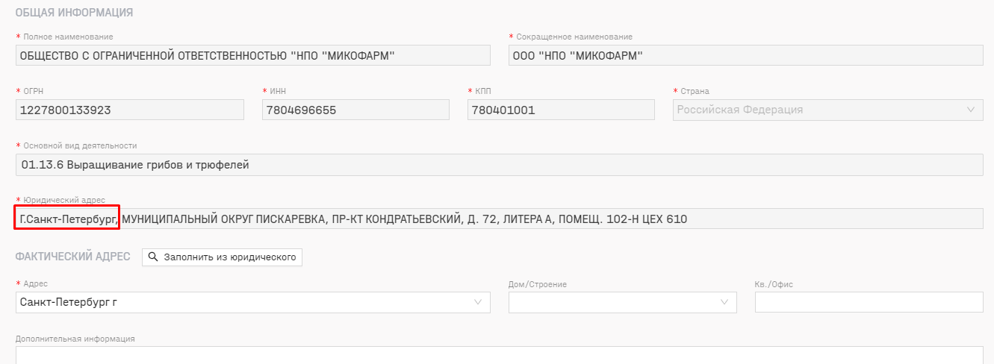

Рисунок 24 – Модальное окно создания или редактирования производителя

1. Юридический адрес производителя (область, город, улица, № дома) – данное поле подтягивается из поля «Производитель», поля «Юридический адрес» (Рисунок 25).

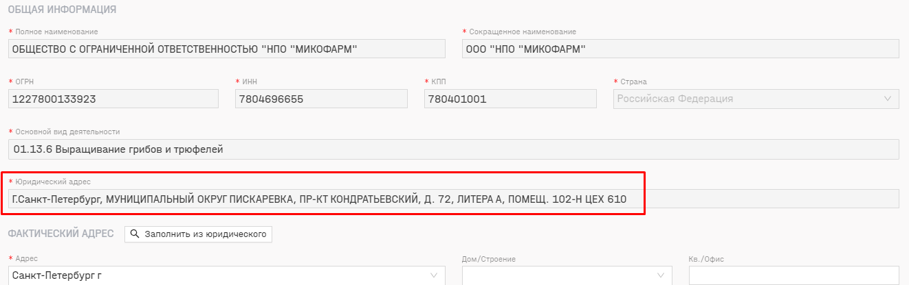

Рисунок 25 – Модальное окно создания или редактирования производителя

1. Наименование субъекта, у которого отобран продукт – данное поле подтягивается из пробы, «место отбора», «субъект», которое в свое время подтягивается из справочника РХС/ЕГРЮЛ/Иностранное (Рисунок 26).

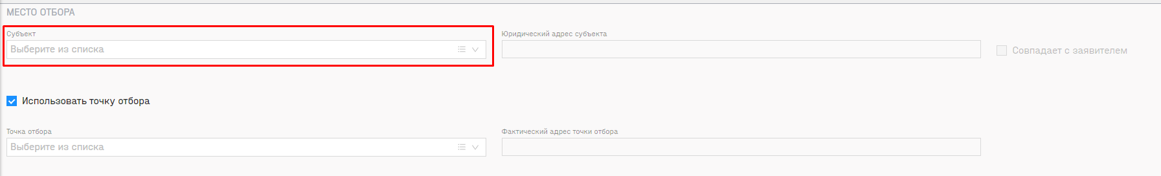

Рисунок 26 – Проба в лабораторном модуле

1. Наименование объекта (место отбора) – данное поле подтягивается из пробы → «Место отбора» → «Точка отбора» (Рисунок 27).

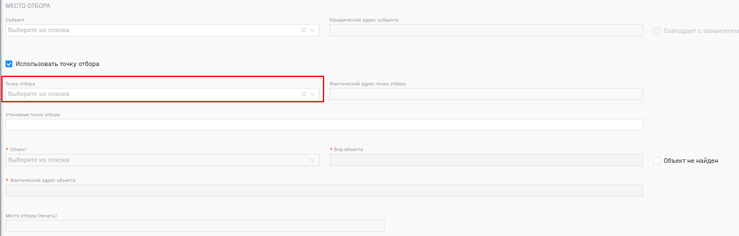

Рисунок 27 – Точка отбора в лабораторном модуле

1. Вид объекта – данное поле подтягивается из пробы, из поля «Вид объекта» (Рисунок 28).

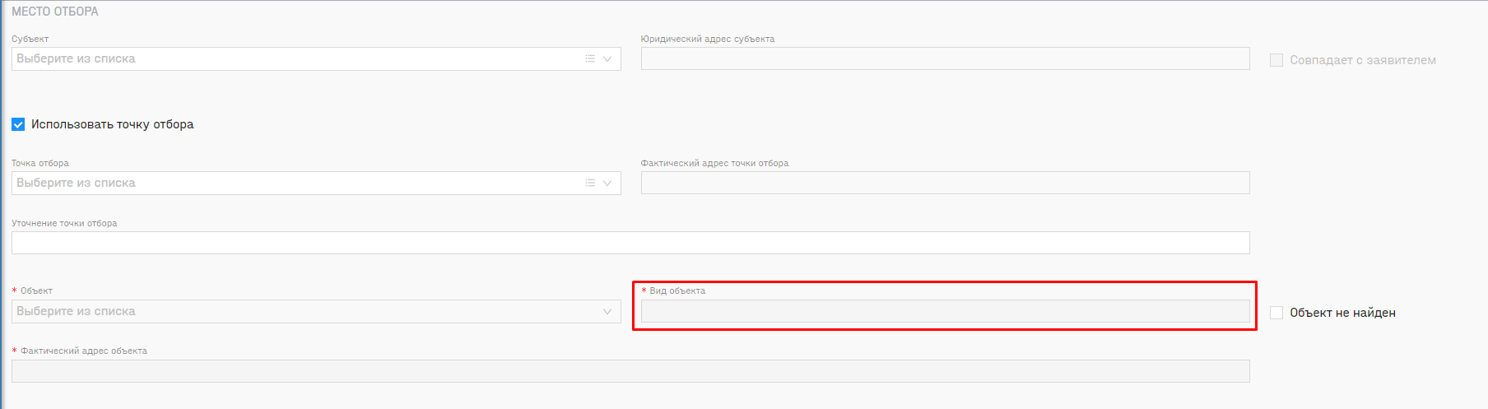

Рисунок 28 – Проба в лабораторном модуле

1. Адрес объекта (область, город, улица, № дома) – данное поле подтягивается из поля «Фактический адрес точки отбора» (Рисунок 29).

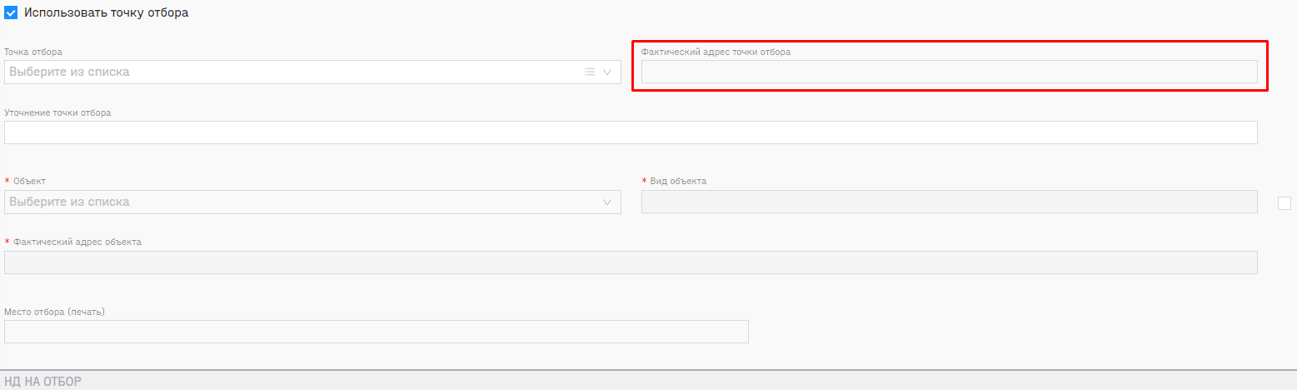

Рисунок 29 – Проба в лабораторном модуле 12

1. Цель исследования – данное поле подтягивается из поля пробы «Цель исследования» (Рисунок 30).

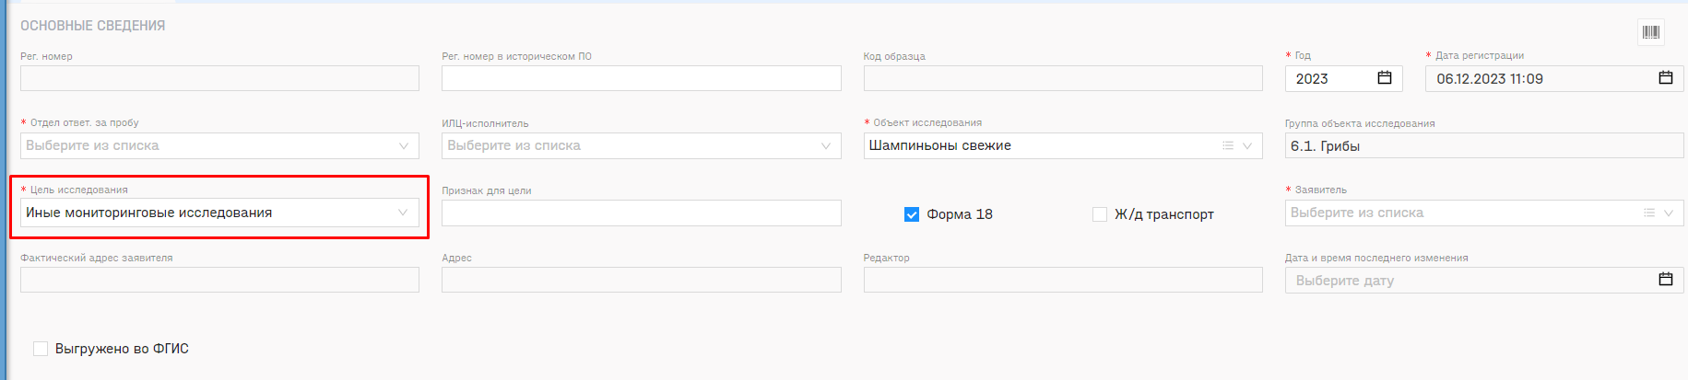

Рисунок 30 – Проба в лабораторном модуле

1. Показатель – данное поле подтягивается из показателей в пробе (Рисунок 31).

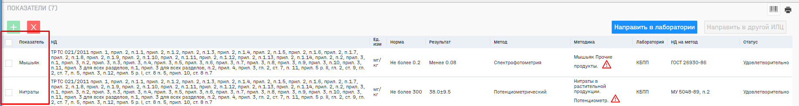

Рисунок 31 – Проба в лабораторном модуле

1. Метод анализа – данное поле подтягивается из поля «Метод» у показателя. (Рисунок 32).

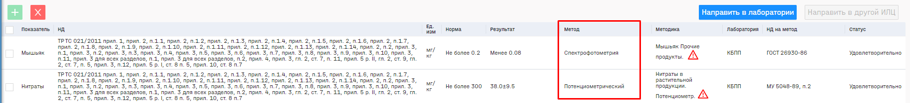

Рисунок 32 – Проба в лабораторном модуле

1. Фактическое значение – данное поле подтягивается из поля результат без погрешности, ограничений по нормам (Рисунок 33).

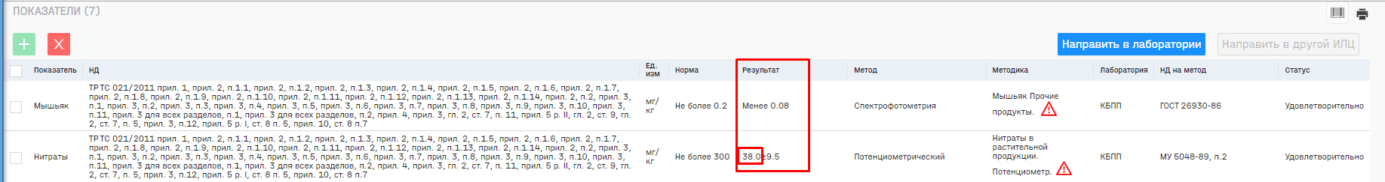

Рисунок 33 – Проба в лабораторном модуле

1. Результат – поле подтягивается из поля результат с погрешностью или ограничением по нормам (Менее и т.п.) (Рисунок 34).



Рисунок 34 – Проба в лабораторном модуле

1. Ед. измерения – данное поле подтягивается из показателя столбца ед. изм (Рисунок 35).



Рисунок 35 – Проба в лабораторном модуле

1. Максимально допустимый уровень (МДУ) – данное поле подтягивается из поля «Норма», если норма «Не более 300» - в столбец МДУ выходит 300, если норма не нормируется – в столбец выходит 0 (Рисунок 36).

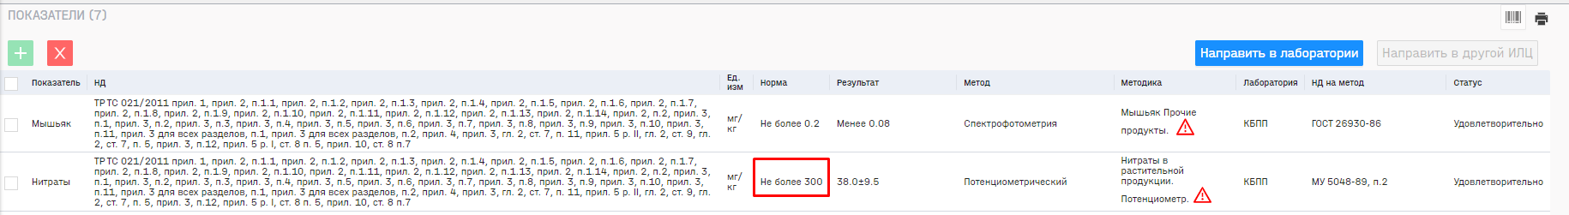

Рисунок 36 – Проба в лабораторном модуле

1. Статус показателя – данное поле подтягивается из пробы, поля «статус оценки» (Рисунок 37).

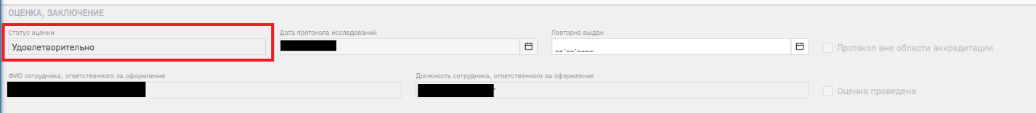

Рисунок 37 – Проба в лабораторном модуле

1. Уровень превышения – данное поле рассчитывается путем деления результата на норму, как пример, если у нас результат получается 38, а норма «не более 300», превышение будет таким - 38 / 300 = 0.13
2. Номер протокола – регистрационный номер протокола (Рисунок 38).

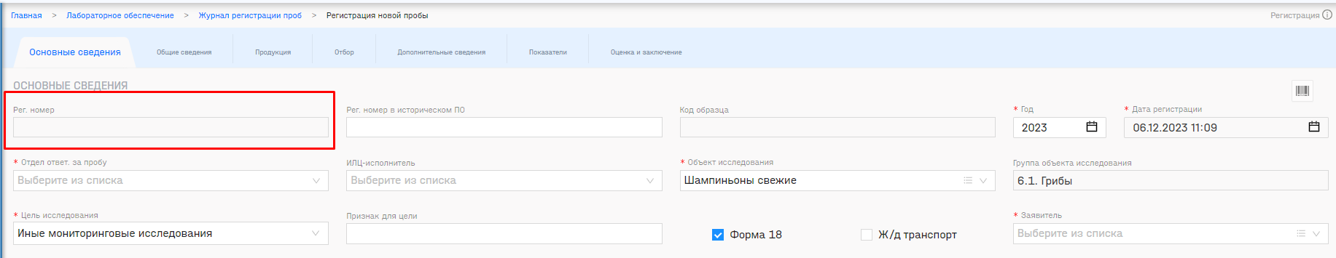

Рисунок 38 – Проба в лабораторном модуле

# **Проверка через оперативную аналитику лабораторного модуля**

Проверка через оперативную аналитику лабораторного модуля возможна, но не по всем полям. (Рисунок 39).

Роли необходимые для проверки в лабораторном модуле:

* UI ЛО
* Оперативная аналитика лабораторного модуля

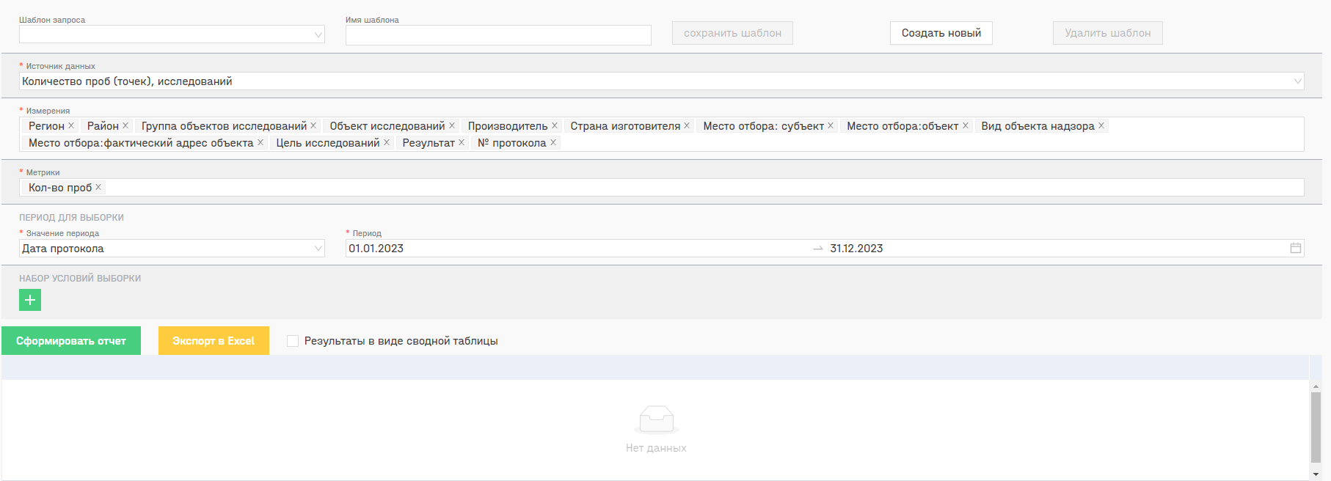

Рисунок 39 – Оперативная аналитика лабораторного модуля